Transfert d’un membre du club A vers le club B. C’est simple…..

Étape 1
Le secrétaire du club A envoie une lettre au secrétaire du club B pour annoncer le transfert.
Point d’attention : le membre Lions doit être en ordre de cotisations.
Étape 2
Le secrétaire du club B envoie une lettre d’acceptation du transfert au secrétaire du club A.
Étape 3
Le secrétaire du club A remplit le formulaire de transfert.
Méthode
Allez sur le site du Lions Belgium
Cliquez sur l’onglet Leden
s

Un nouvel écran
Cliquez sur Directory Online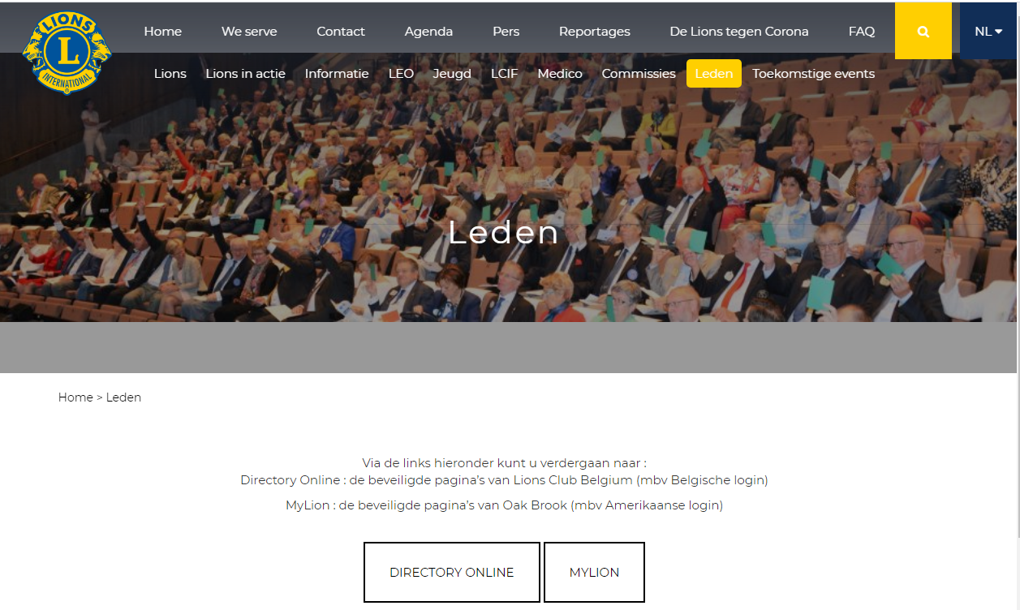

Un nouvel écran
Remplissez les champs Gebruikersnaam en Wachtwoord
Cliquez sur le bouton Login 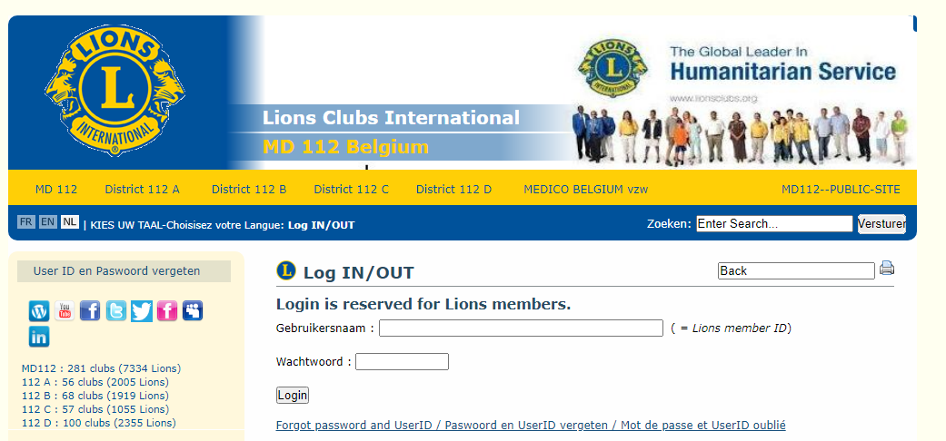

Un nouvel écran
Cliquez sur l’onglet MD 112

Un nouvel écran
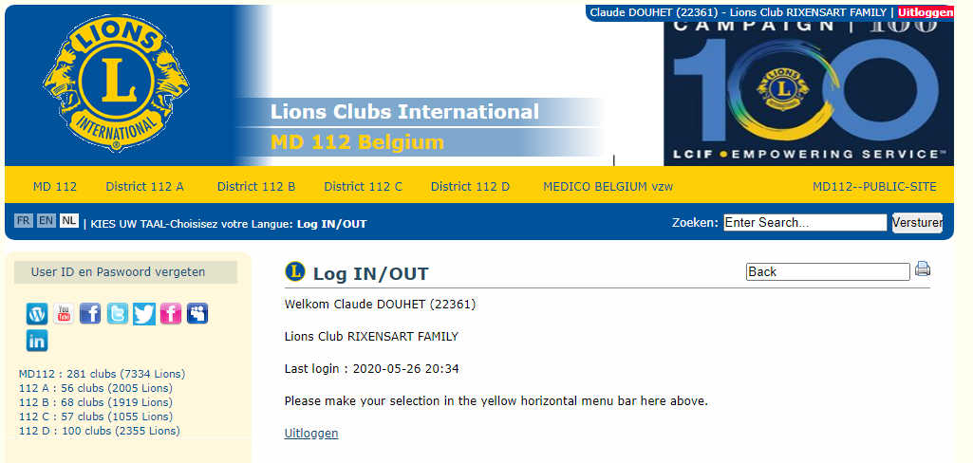
Cliquez sur l’onglet MD

Un nouvel écran
Cliquez sur Directory Online
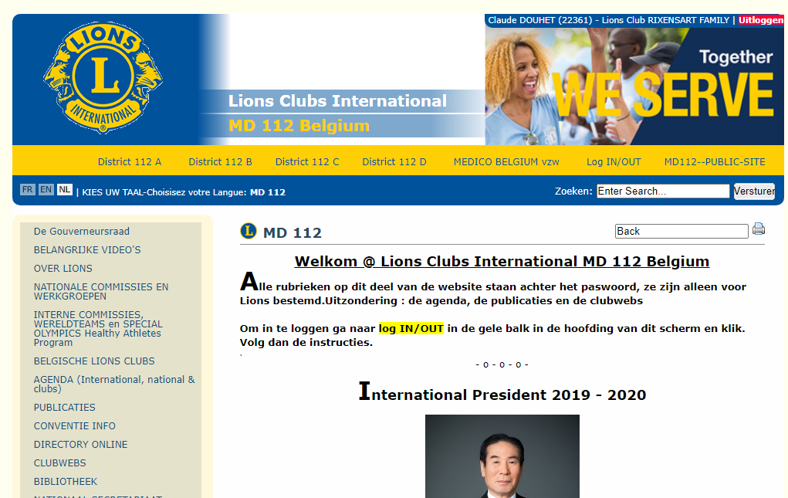
Un nouvel écran
Cliquez sur l’onglet Clubs – Office
Ensuite, cliquez sur Leden Wijziging – RME

Un nouvel écran
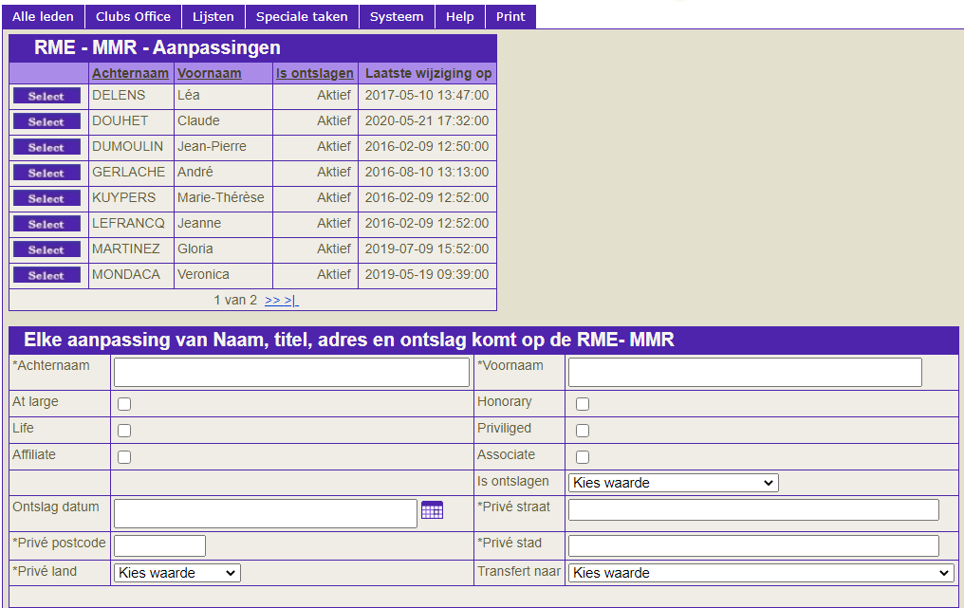
Cliquez sur le bouton Select qui se trouve à gauche du nom du Lion à transférer.

Le nom du Lion apparaît
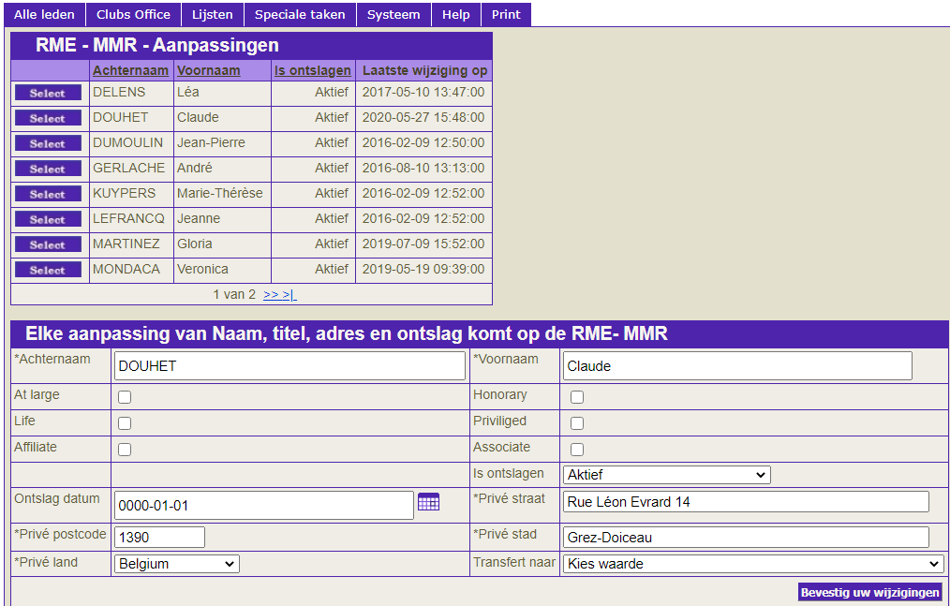
Un nouvel écran

Cliquez sur le chevron Is ontslagen - Aktief
Cliquez sur l’option Transferred good standing

Cliquez sur Transfert naar en choisissez le club de destination

Ensuite cliquez sur Bevestig uw wijzigingen

Vous avez terminé.
You are a champion…..

Claude Douhet
LC Rixensart Family
Tél. : 0476/59.20.49

